# Documentación de Implementación del Sistema de Atención Psicológica

Este documento proporciona detalles sobre la implementación exitosa del Sistema de Atención Psicológica en la nube de Microsoft Azure. El sistema se compone de dos máquinas virtuales (VM) que se han configurado de manera efectiva para alojar el servidor web y la base de datos, respectivamente. A continuación, se detallan los componentes utilizados y los pasos clave de la implementación.

**Infraestructura en la Nube**

* **Proveedor de Nube**: Microsoft Azure
* **Máquinas Virtuales**: Se han configurado dos máquinas virtuales en Azure. La primera (VM1) aloja el servidor web y el controlador, mientras que la segunda (VM2) alberga la base de datos.
* **Red Virtual**: Cada máquina está en una red distinta pero se conmutaron para permitir la comunicación segura entre las máquinas virtuales.

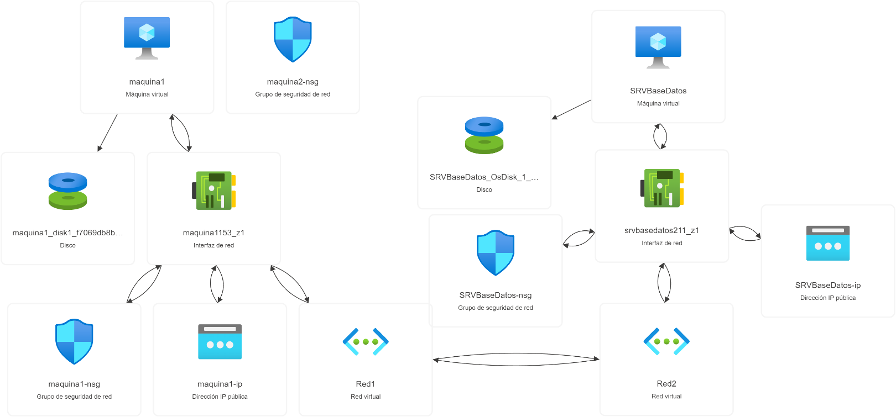

**Configuración de Red**

* **Red Virtual**: Se han establecido dos redes virtuales distintas en Azure para garantizar una capa extra de comunicación y se han conmutado en Azure para permitir la comunicación segura entre las máquinas virtuales.

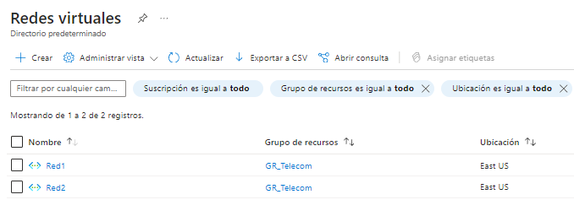

* **Dirección IP Pública**: VM1 tiene una dirección IP pública que permite el acceso al sistema desde cualquier navegador web.

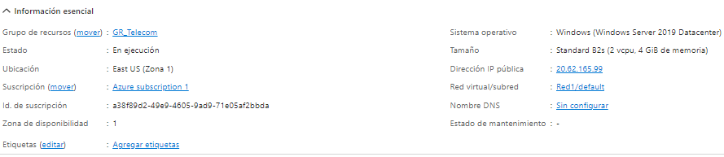

**Servidor Web y Controlador**

* **Sistema Operativo**: Se utiliza un sistema operativo Windows Server 2019 en ambas MV.

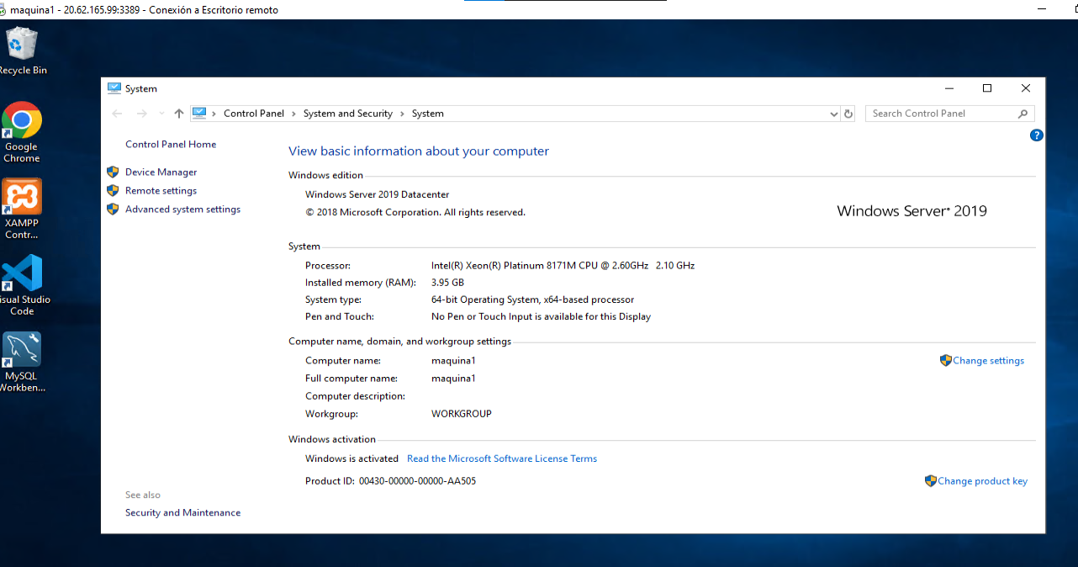

* **Servidor Web**: Se ha configurado XAMPP en ambas máquinas virtuales para alojar el servidor web. XAMPP incluye Apache como servidor web y PHP para el procesamiento de páginas web.

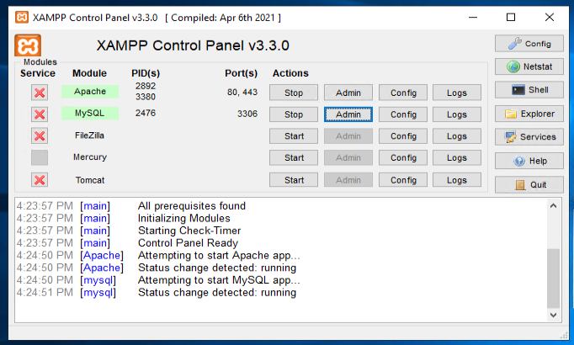

* **Laravel**: El sistema se ha desarrollado utilizando el framework de Laravel en Visual Studio Code. Laravel proporciona una arquitectura sólida y una amplia gama de características para el desarrollo web.

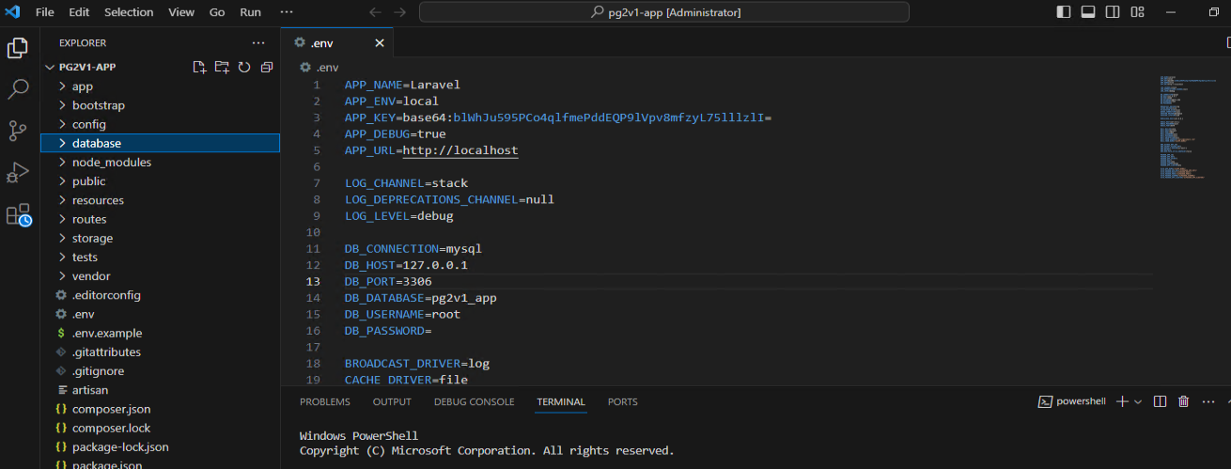

**Base de Datos**

* **Sistema Gestor de Base de Datos (DBMS)**: Se utiliza MySQL como el sistema gestor de base de datos en VM2. MySQL es una elección sólida para el almacenamiento y recuperación eficiente de datos.
* **phpMyAdmin**: Se ha instalado phpMyAdmin para gestionar la base de datos de manera eficiente.

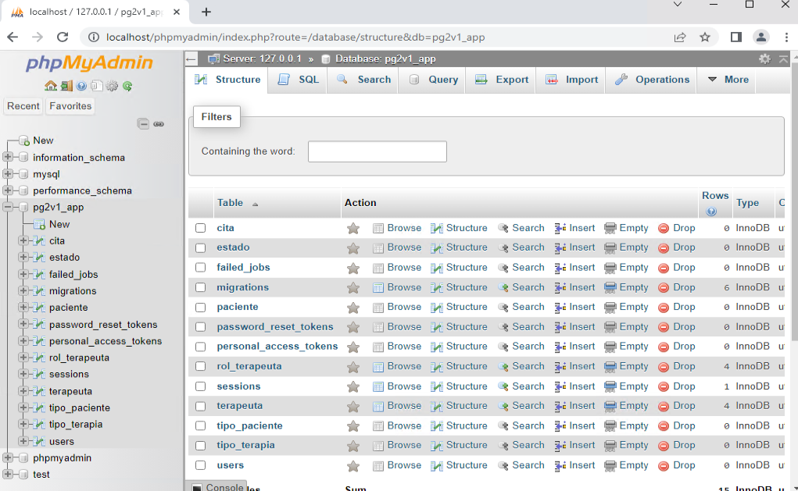

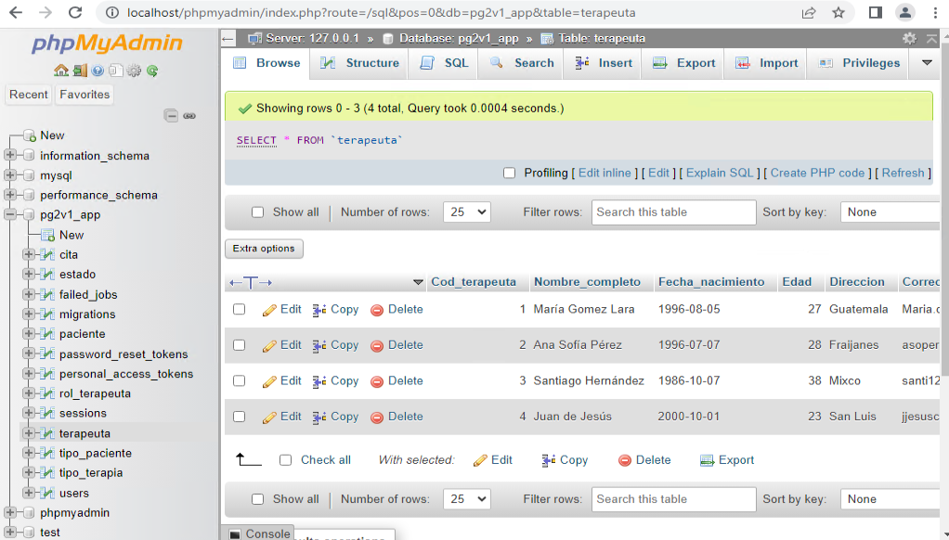

**Seguridad**

* **Firewall**: Se han configurado reglas de firewall en Azure para garantizar la seguridad y el acceso controlado a las máquinas virtuales.
* **Actualizaciones**: Se mantienen las actualizaciones de seguridad regulares en todos los componentes del sistema.
* **Seguridad de Datos**: Los datos sensibles se almacenan y gestionan de manera segura, siguiendo las mejores prácticas de seguridad de la industria.

**Documentación y Soporte**

* **Documentación Técnica**: Se ha generado documentación técnica detallada para garantizar la disponibilidad de recursos y el conocimiento del sistema.
* **Soporte Técnico**: Se dispone de un equipo de soporte técnico para abordar cualquier problema o consulta que pueda surgir en el funcionamiento del sistema.

**Acceso al sistema web:**

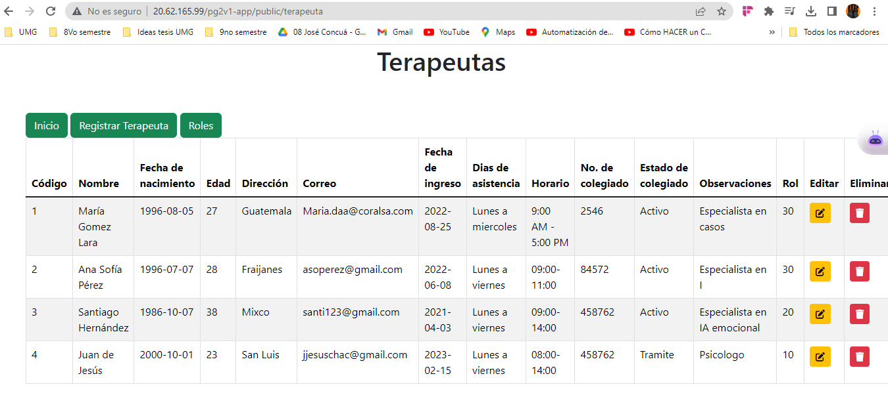 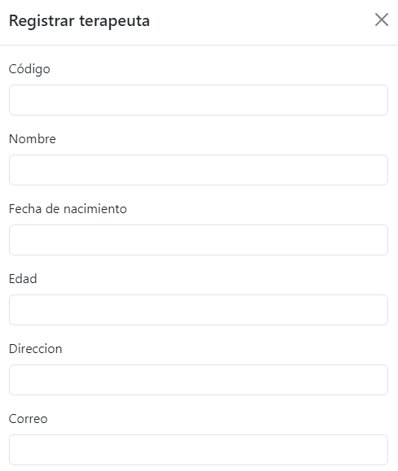

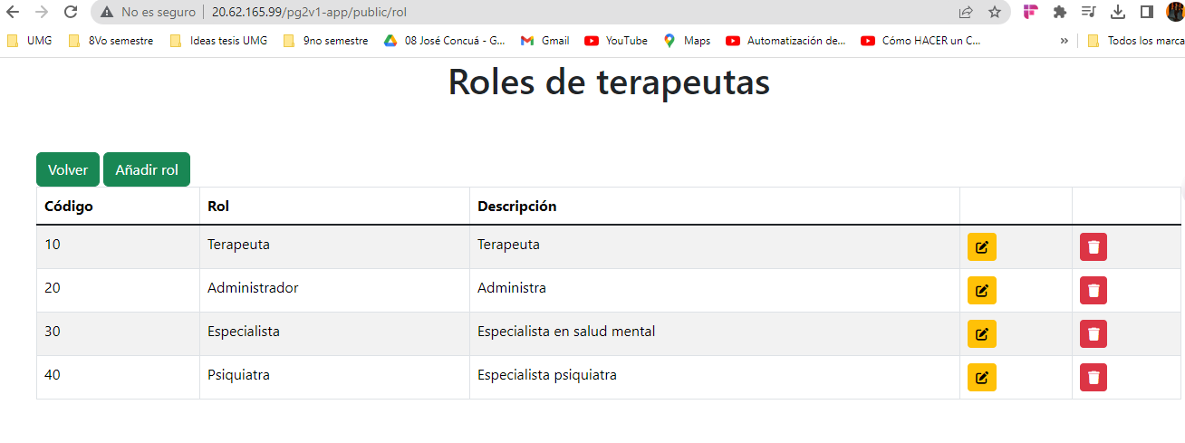

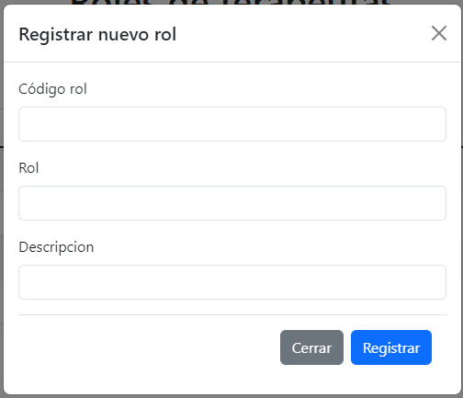

**Conclusión** La implementación del Sistema de Atención Psicológica en la nube de Azure se ha llevado a cabo de manera exitosa. El sistema se encuentra listo para su uso y se ha configurado siguiendo las mejores prácticas de seguridad y rendimiento. El equipo de desarrollo y administración está disponible para cualquier consulta o soporte adicional que pueda requerirse. El sistema proporcionará una plataforma efectiva para la atención psicológica y la gestión de expedientes en la Liga Guatemalteca de Higiene Mental.